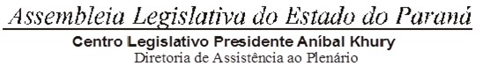


4ª SESSÃO LEGISLATIVA DA 19ª LEGISLATURA

DE 2 DE FEVEREIRO A 22 DE DEZEMBRO DE 2022 2ª SESSÃO ORDINÁRIA
ORDEM DO DIA

PARA O DIA 4 DE FEVEREIRO DE 2022 QUINTA-FEIRA

SESSÃO DE INSTALAÇÃO DO PERÍODO DE SESSÕES ORDINÁRIAS DA QUARTA SESSÃO LEGISLATIVA DA DÉCIMA NONA LEGISLATURA.

